### 4.1.2Deliverbl模块

1. 模块概述

Deliverbl模块负责实现营业厅派件单的新建、提交以及查看工作。

1. 整体结构

一方面，包本身的逻辑比较简单；同时，它所需要实现的功能与其他新建订单包类似，因此采用了统一的工具实现。因此包内部的组织结构就相对较为简单

Deliverbl模块的设计如图

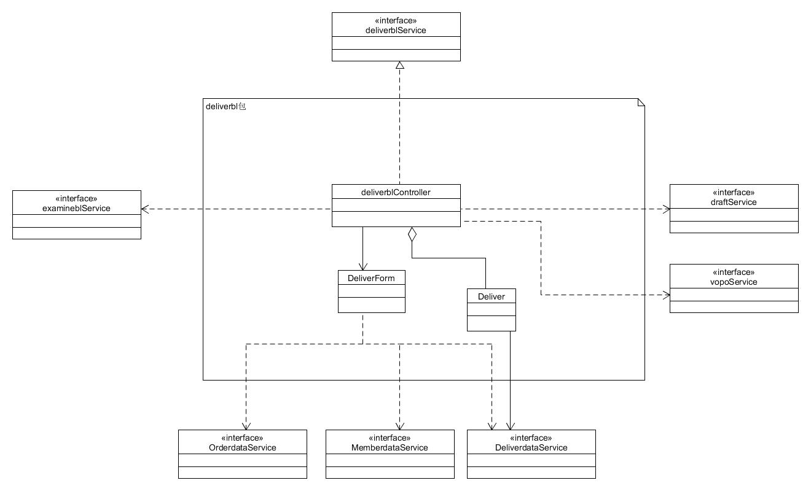

Deliverbl模块各个类的职责

|  |  |
| --- | --- |
| 模块 | 职责 |
| DeliverblController | 负责实现控制的服务 |
| DeliverForm | 负责实现新建派件单 |
| Deliver | 负责实现查看派件单 |

1. 模块内部类的接口规范

**DeliverblController的接口规范**

|  |  |  |
| --- | --- | --- |
| 提供的服务（供接口） | | |
| DeliverblController.newID | 语法 | public String newID() |
| 前置条件 | 无 |
| 后置条件 | 返回一个新的派件单编号 |
| DeliverblController.getOrderByHall | 语法 | public ArrayList<OrderVO> getOrderByHall(String hallID) |
| 前置条件 | 传入营业厅编号 |
| 后置条件 | 返回营业厅尚未派件的订单 |
| DeliverblController.getAvaliableDeliver | 语法 | public ArrayList<DeliverVO> getAvaliableDeliver(String hallID) |
| 前置条件 | 营业厅编号 |
| 后置条件 | 当前可派遣的快递员 |
| DeliverblController.submit | 语法 | public OperationMessage submit(DeliverPO form) |
| 前置条件 | DeliverPO已经通过检查 |
| 后置条件 | 若网络连接正常，返回正常的OperationMessage，否则返回相应的提示信息 |
| DeliverblController.saveDraft | 语法 | public OperationMessage saveDraft(DeliverPO draft) |
| 前置条件 | 输入的DeliverPO不为空 |
| 后置条件 | 将DeliverPO序列化成文件存储 |
| DeliverblController.loadDraft | 语法 | public DeliverPO loadDraft() |
| 前置条件 | 有对应的序列化文件存在 |
| 后置条件 | 将序列化文件解序列化成对应的DeliverPO对象返回 |
| 需要的服务（需接口） | | |
| 服务名 | 服务 | |
| ExamineService.  submit(FormPO po) | 提交表格审批 | |
| DeliverDataService.newID | 得到新的派件单号 | |
| OrderDataService.getOrderByHall | 获得订单信息 | |
| MemberDataService.getAvaliableDeliver | 获得可用人员信息 | |
| DeliverDataService.getDeliverPO | 获得派件单信息 | |

1. 业务逻辑层的动态模型

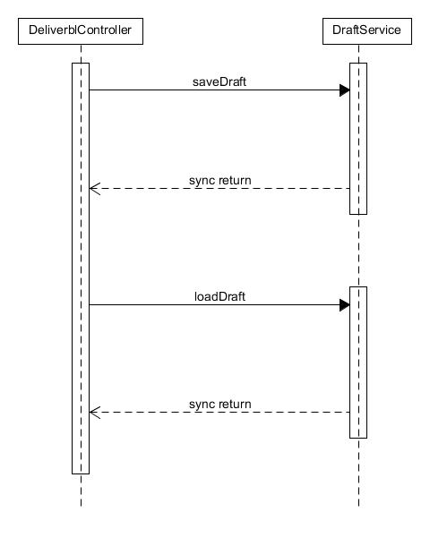

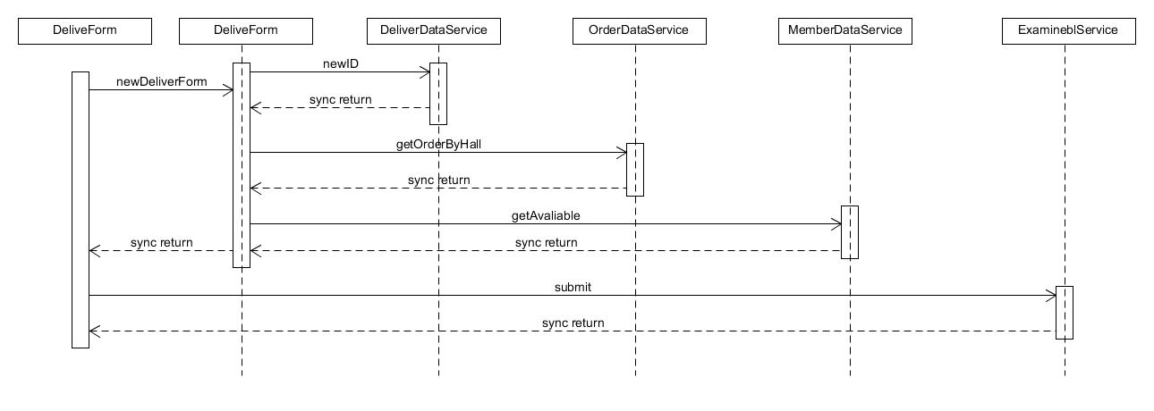

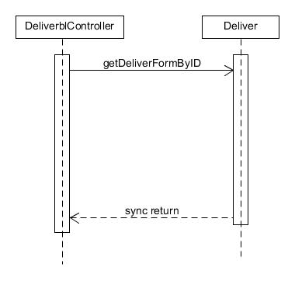

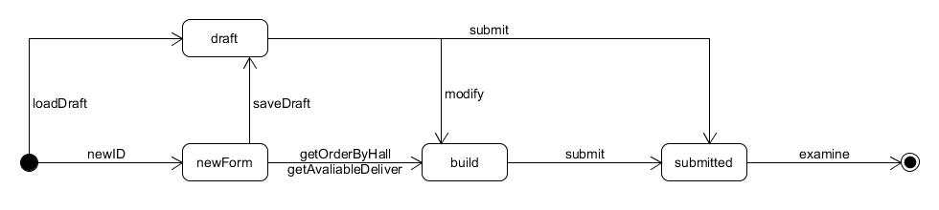

1. 业务逻辑层的设计原理

采用集中式的控制